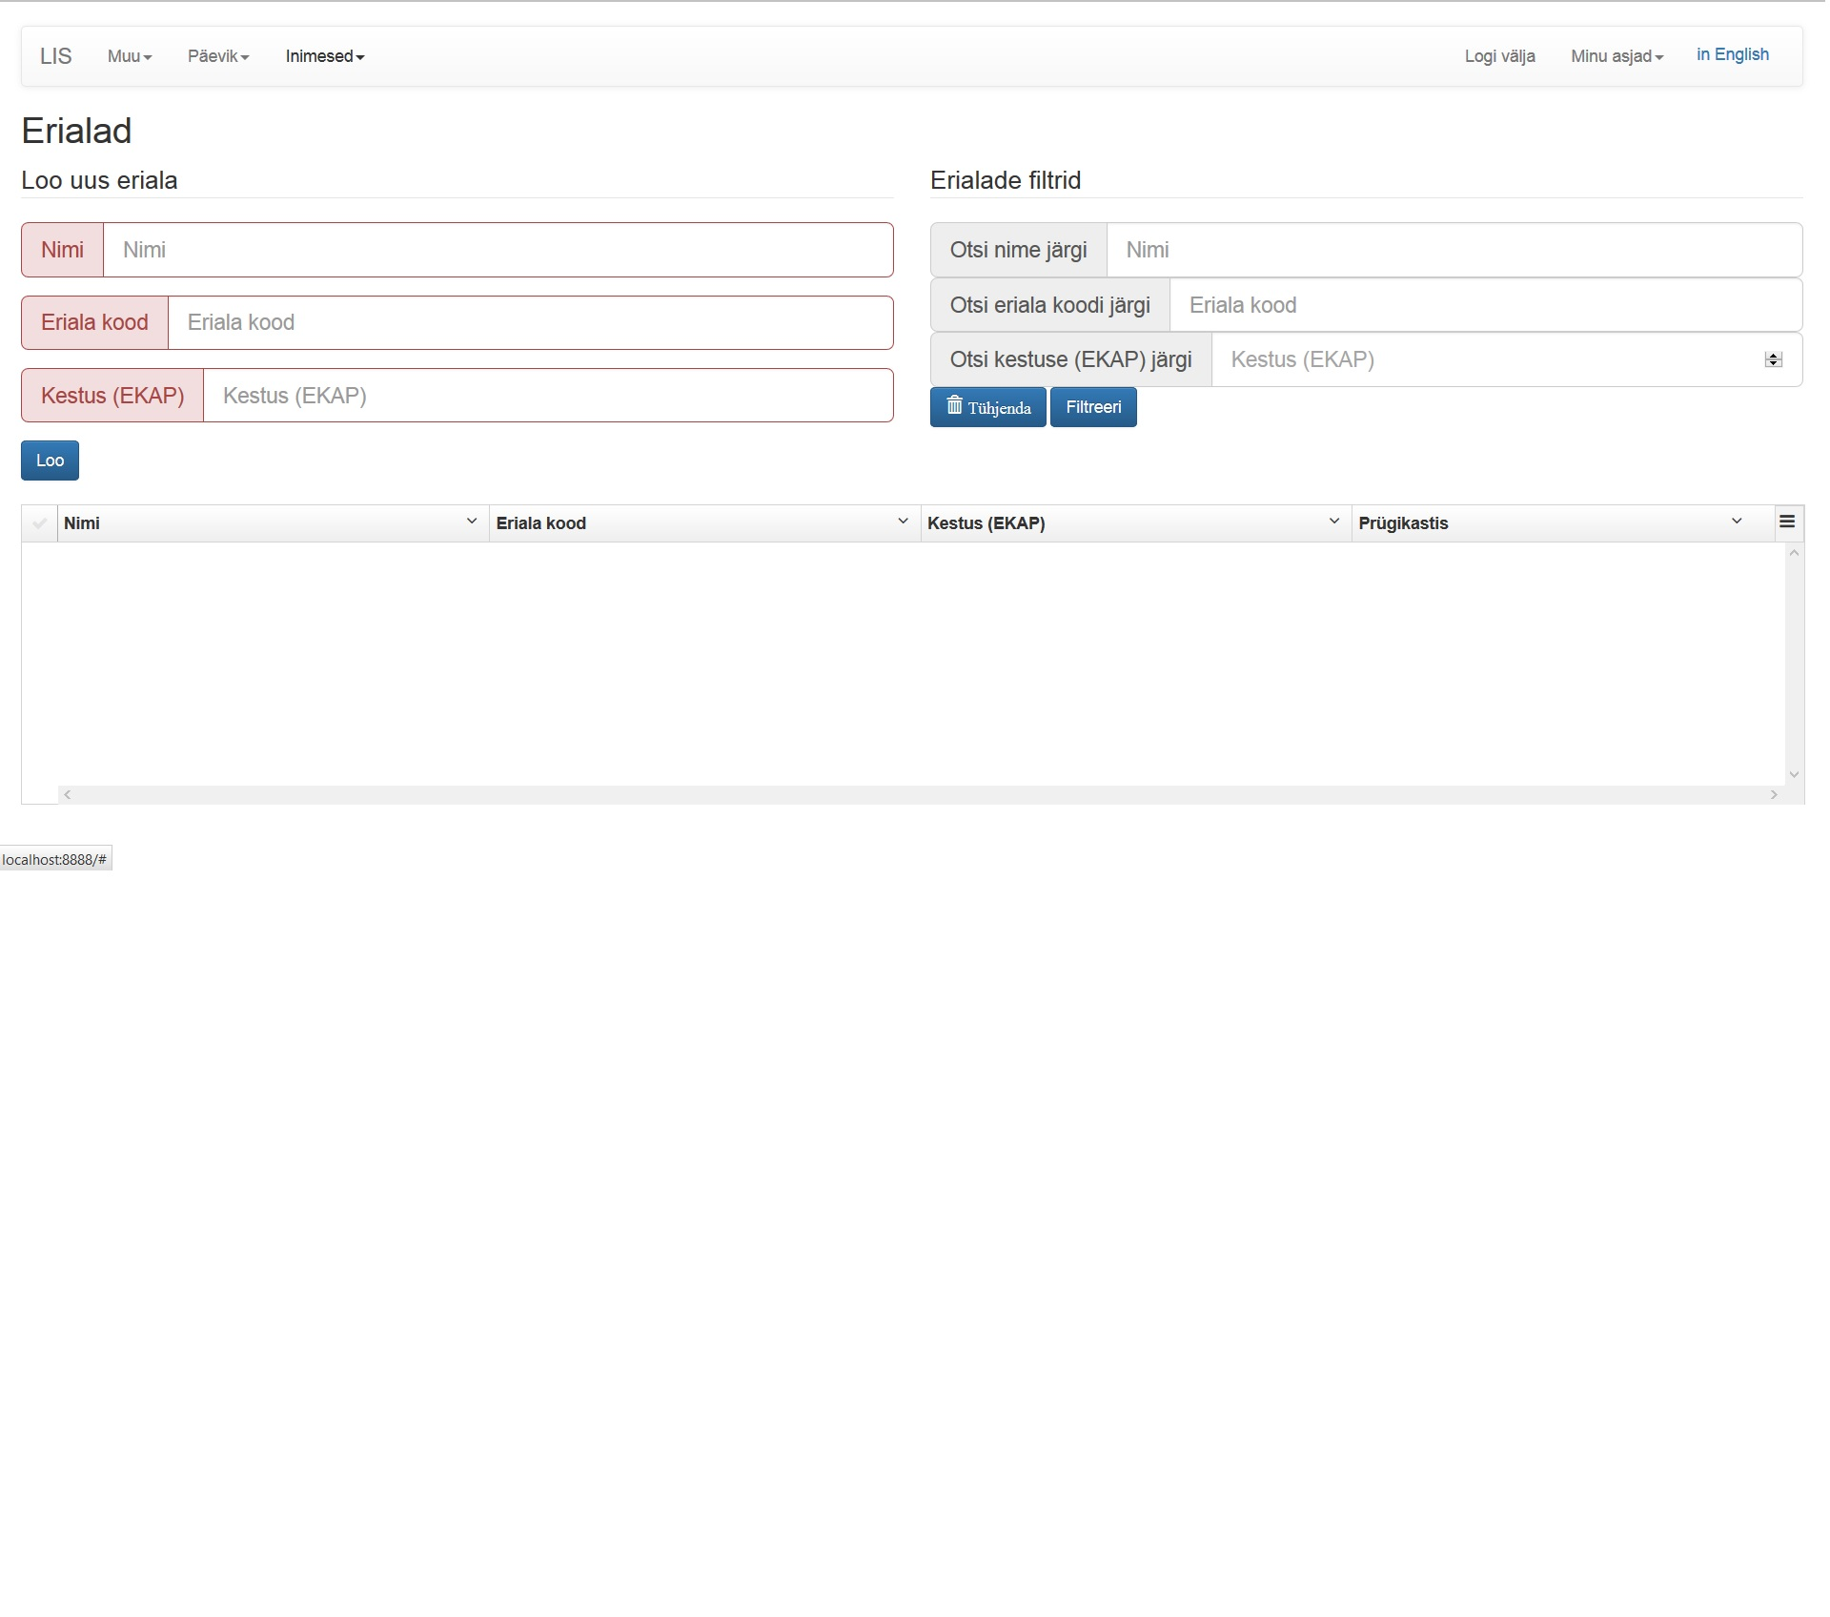

Loo uus eriala:

Loob uue eriala,kus on:Nimi,Eriala kood ja Kestus(EKAP)

Erialade filtrid:

Võimaldab filtreerida , kasutades: Nimi, Eriala kood ja Kestus (EKAP) mis põhineb otsing. Vajutades nuppu "Tühjenda"-tühjendab sisendrida, vajutades nuppu "Filtreeri" -filtreerib see asjakohane teave.